«Холодный ветер»
Поднести ладонь к губам, широко улыбнувшись, длительно произносить звук С. Ладонь поднести ко рту, ощутить холодную струю воздуха.
«Душистый цветок»
Поднеси к носу цветок, и сделать глубокий вздох носом, а выдох ртом.
«Пар»
Несколько раз подряд произнеси звук П.
«Зайчишка - трусишка»
Делать глубокий вдох и медленный выдох через рот. Ладони положить на живот и следить за его движениями – увеличение в объеме при вдохе и уменьшением при выдохе.
«Ежик фыркает»
Несколько раз подряд произносить звук Ф. Для этого верхнюю губу приподнять, а нижней губой прикасаться к верхним зубам.
«Футбол»
Из комочка ваты скатайте шарик – это мяч. Поставьте на некотором расстоянии друг от друга два кубика – это ворота. Ребенок дует на мяч, пытаясь забить гол. Комочек ваты должен оказаться между двумя кубиками.

ЖЕЛАЕМ УДАЧИ!

Муниципальное бюджетное учреждение города Ростова-на-Дону

«Центр психолого-педагогической, медицинской и социальной помощи»

2020г.
Советы логопеда:
Дыхательная гимнастика, как средство развития речи
детей 4-5 лет
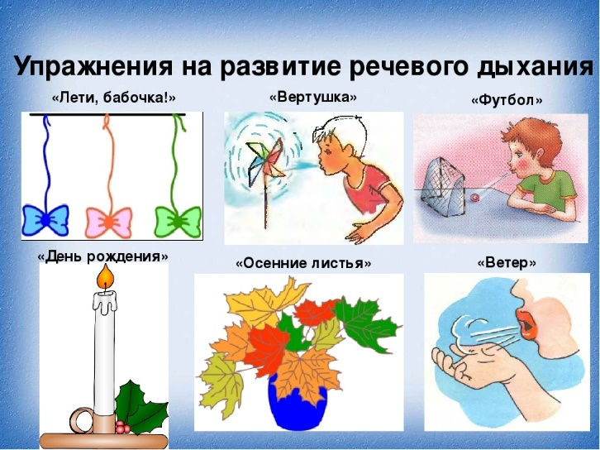
Составила: Дудникова Людмила Александровна учитель-логопед.

Правильное речевое дыхание обеспечивает четкую дикцию, произношение звуков за счет нормального звукообразования, достаточной громкости, соблюдения пауз, сохранения плавности речи и её выразительности. Дыхательная гимнастика позволяет выработать сильный, плавный, удлиненный выдох, сформировать целенаправленную воздушную струю – это позволяет ребенку более быстро освоить труднопроизносимые звуки.
Предлагаем Вам несколько упражнений для постановки правильного дыхания. Общие правила при выполнении таких упражнений:
-заниматься в хорошо проветренном помещении, при t 18-20 градусов.
-одежда не должна сковывать движения.
-не заниматься сразу после приема пищи.
-при заболевании органов дыхания в острой форме заниматься запрещено.
-сопроводительный текст произносит взрослый.
Необходимо следить за техникой выполнения упражнений:
-воздух набирать через нос.
-плечи не поднимать.
-выдох должен быть длинным и плавным.
-щеки не надувать.
-дозировать выполнение упражнений (индивидуально), так как может закружиться голова.
Предлагаем вашему вниманию несколько дыхательных упражнений, которые можно использовать в работе.

«Дует с горки ветерок»
Язык принимает артикуляционную позу «горка». Сохраняя это положение языка. Подуть так, чтобы выходила холодная струя воздуха. Взрослый демонстрирует упражнение и предлагает детям самим выполнить дыхательное упражнение и проверить поднесенной к губам ладонью, какой воздух (ветерок) выходит изо рта: теплый или холодный. Ладонь около рта следует держать вертикально.
«Попьем»
Вытянуть губы «трубочкой» и втянуть в себя воздух.
«Машина»
Подуть на сомкнутые и слегка расслабленные губы так, чтобы они начали вибрировать.
«Парашют»
Поднести ладонь с комочком ваты к губам и подуть на комочек. При этом губы сложить в легкую улыбку, щеки не надувать.
«Песенка воды»
Длительно произносить звук С. При этом губы сложить в улыбку, а языком упереться в нижние зубы. При правильной артикуляции поднесенная ко рту ладонь ощущает холодную струю воздуха. Предложите детям проверить, какая струя воздуха выходит изо рта – теплая или холодная.
«Греем ручки»
Быстро тереть одна о другую ладони, затем поднести их к лицу и подышать на ладони со звуком Х. Взрослый спрашивает у детей: «Согрелись ручки?» Выполнять упражнение несколько раз.

